Лабораторная работа №15. Управление логическими томами
Отчёт
Сергеев Даниил Олегович
Содержание

1 Цель работы
Получить навыки управления логическими томами. [1]

2 Задание
- Продемонстрировать навыки создания физических томов на LVM;
- Продемонстрировать навыки создания группы томов и логических томов на LVM;
- Продемонстрировать навыки изменения размера логических томов на LVM;
- Выполнить задание для самостоятельной работы;

3 Ход выполнения лабораторной работы

3.1 Создание физического тома
Перед выполнением лабораторной работы добавим через меню VirutalBox дополнительный диск disk3.vdi размером 512 МБ.
Получим полномочия администратора и удалим в файле /etc/fstab строки автомонтирования из предыдущей лабораторной работы (/mnt/data и /mnt/data-ext) и отмонтируем соответствующие файловые системы.
su -
vi /etc/fstab
umount /mnt/data
umount /mnt/data-ext
Убедимся, что диски не подмонтированы:
mount | grep mnt
# дополнительно узнаем новые имена дисков
fdisk --list
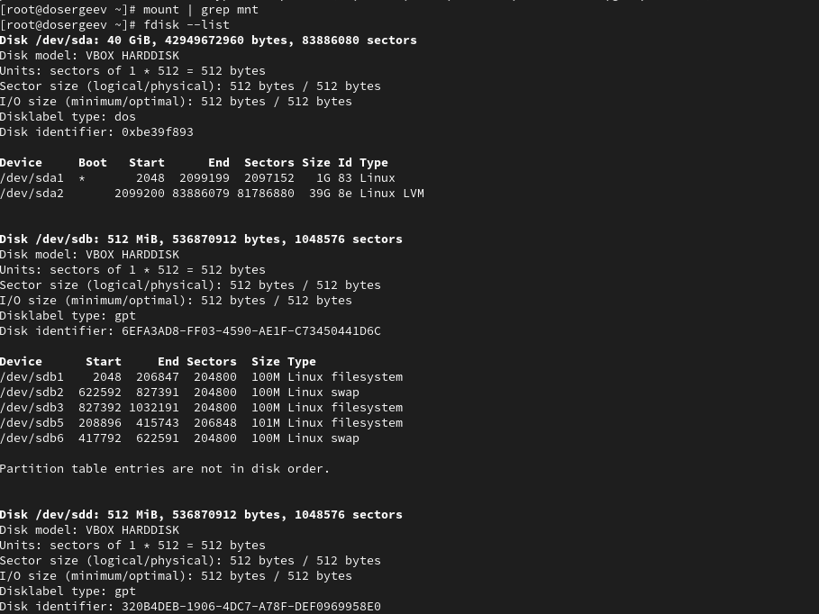
Рис. 1: Проверка разделов и монтирования /mnt
С помощью fdisk сделаем новую разметку для дисков из прошлой лабораторной работы. Сейчас они называются /dev/sdb и /dev/sdd:
fdisk /dev/sdb
# В редакторе
# Узнаем текущие партиции
p
# Создадим пустую таблицу DOS-партиции
o
# Проверим изменения
p
# Сохраним изменения
w
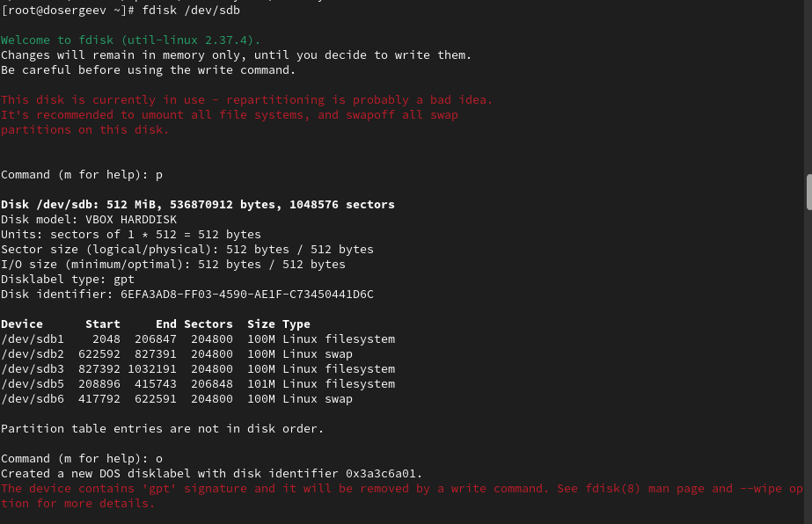
Рис. 2: Обновление таблицы /dev/sdb (1)
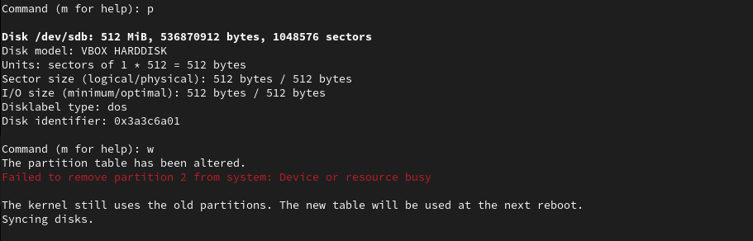
Рис. 3: Обновление таблицы /dev/sdb (2)
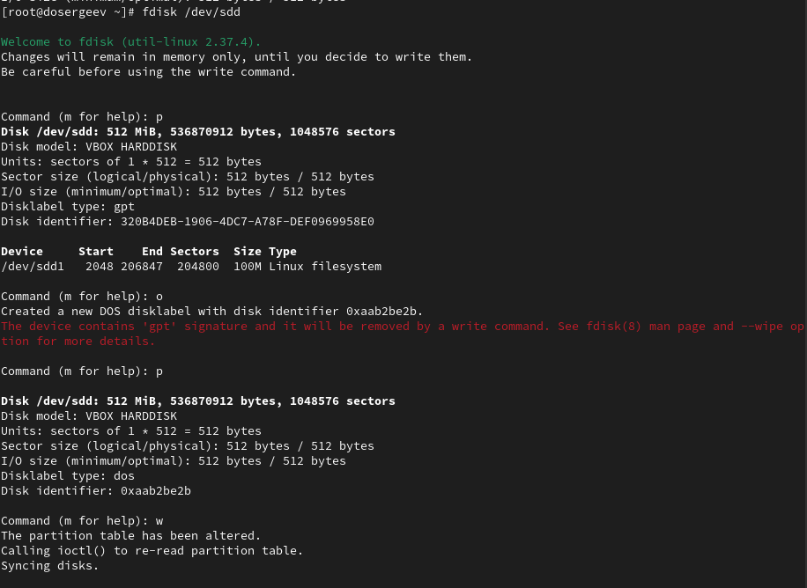
Рис. 4: Обновление таблицы /dev/sdd
Запишем изменения в таблицу разделов ядра:
partprobe /dev/{sdb,sdd}
Так как пространство подкачки /dev/sdb2 находится в использовании, отключим его и перезапишем изменения:
swapoff /dev/sdb2
partprobe /dev/{sdb,sdd}
cat /proc/partitions
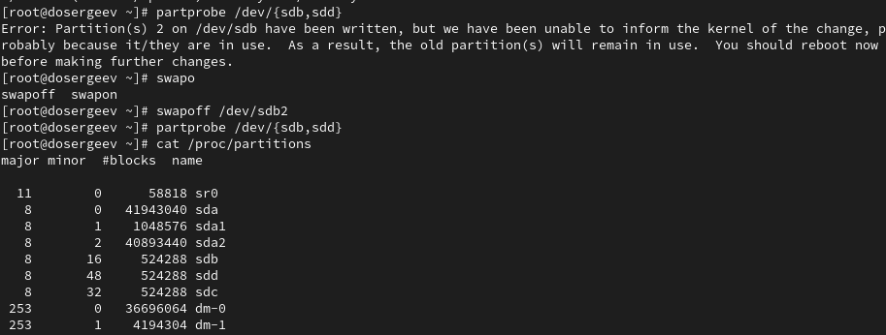
Рис. 5: Изменение таблицы разделов ядра
Будем работать с диском /dev/sdc, подключенным перед лабораторной работой. Создадим новый основной раздел (под номером 1), укажем размер +100M и тип 8e - Linux LVM. Обновим таблицу разделов ядра
fdisk /dev/sdc
# после изменений
partprobe /dev/sdc1
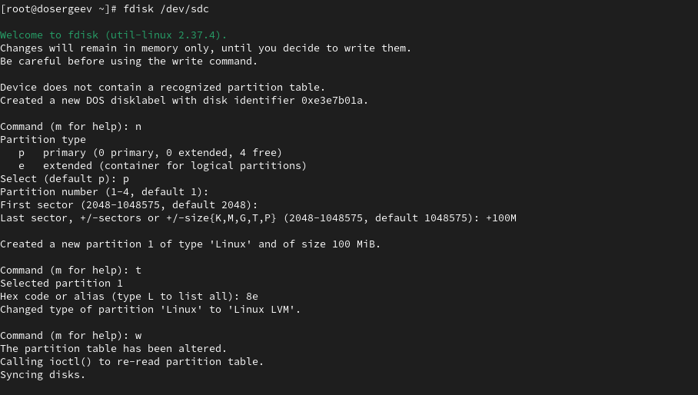
Рис. 6: Создание раздела на /dev/sdc
Теперь укажем его как физический том LVM и убедимся что он создан успешно:
pvcreate /dev/sdc1
# проверка
pvs
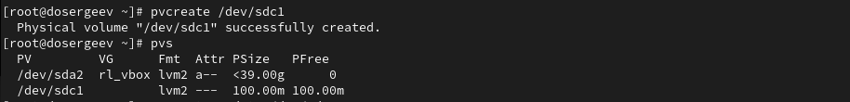
Рис. 7: Создание физического тома LVM /dev/sdc1

3.2 Создание группы томов и логических томов
Создадим группу томов и присвоим её физический том /dev/sdc1, проверим что все создано успешно:
vgcreate vgdata /dev/sdc1
# проверим наличие группы томов
vgs
# проверим физический том
pvs
Создадим логический том LVM с именем lvdata, который будет использовать 50% доступного дискового пространства в группе vgdata, и проверим:
lvcreate -n lvdata -l 50%FREE vgdata
lvs
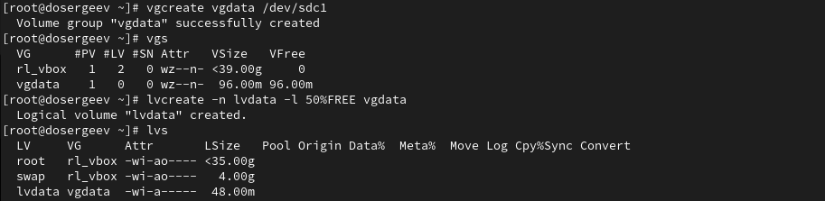
Рис. 8: Создание группы томов и логического тома
Создадим файловую систему поверх логического тома:
mkfs.ext4 /dev/vgdata/lvdata
В конфигурацию автомонтирования добавим строчку:
/dev/vgdata/lvdata /mnt/data ext4 defaults 1 2
Теперь проверим, что файловая система монтируется:
mount -a
mount | grep /mnt
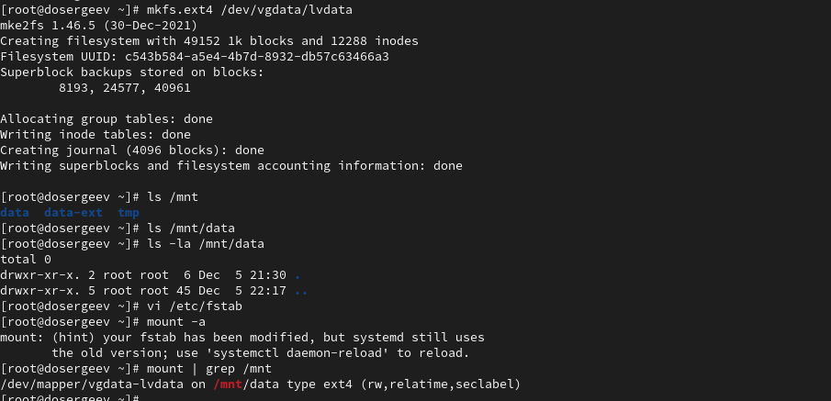
Рис. 9: Создание файловой системы ext4 поверх lvdata
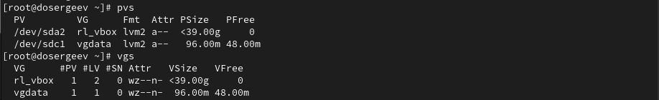
Рис. 10: Проверка наличия томов и группы томов

3.3 Изменение размера логических томов
С помощью fdisk добавим новый физический раздел /dev/sdc2 размером 100М, зададим тип раздела 8e - Linux LVM:
fdisk /dev/sdc
pvcreate /dev/sdc2
Расширим vgdata, добавив в него /dev/sdc2:
vgextend vgdata /dev/sdc2
# Проверка томов
pvs
vgs
lvs
# Проврека файловой системы
df -h | grep lvdata
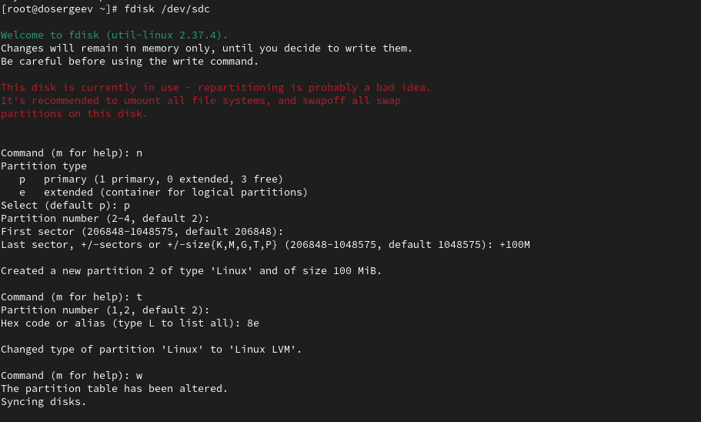
Рис. 11: Расширение группы томов
Сейчас lvdata имеет размер 40M. Увеличим его на 50% оставшегося доступного дискового пространства в группе vgdata. Убдеимся, что добавленное пространство стало доступным:
lvextend -r -l + 50%FREE /dev/vgdata/lvdata
lvs
df -h
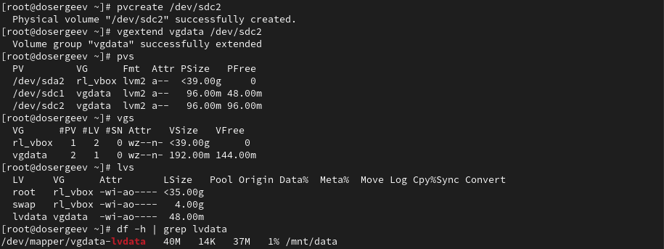
Рис. 12: Расширение размера логического тома
Теперь уменьшим размер lvdata на 50M и также выполним проверку:
lvreduce -r -L -50M /dev/vgdata/lvdata
lvs
df -h
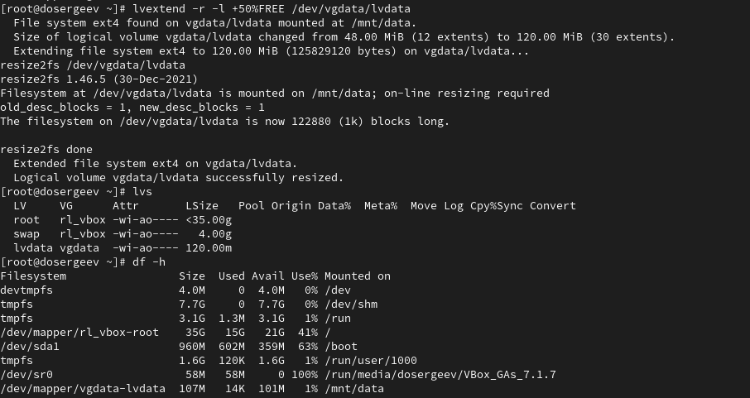
Рис. 13: Уменьшение размера lvdata, временный umount
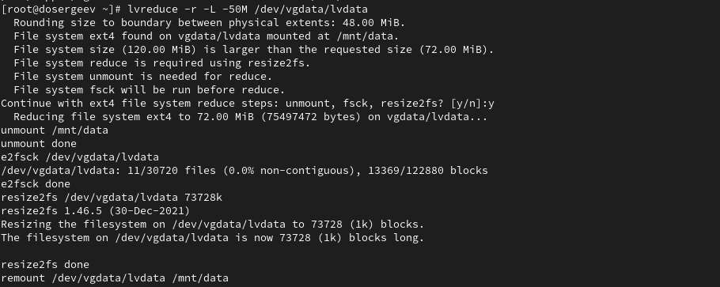
Рис. 14: Проверка lvdata

4 Выполнение самостоятельной работы
Будем выполнять работу на диске /dev/sdb. Создадим новый основной раздел размером 400M и типом 8e - Linux LVM:
fdisk /dev/sdb
partprobe /dev/sdb
cat /proc/partitions
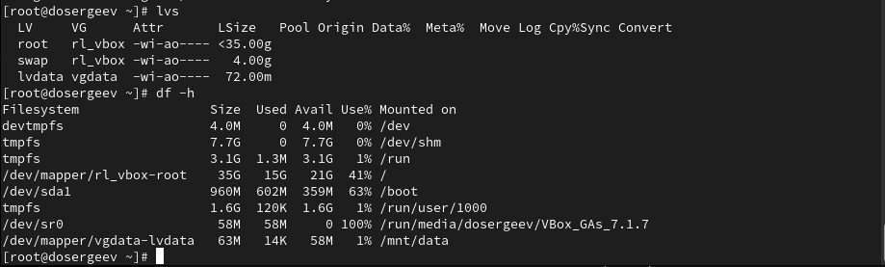
Рис. 15: Создание нового раздела на /dev/sdb
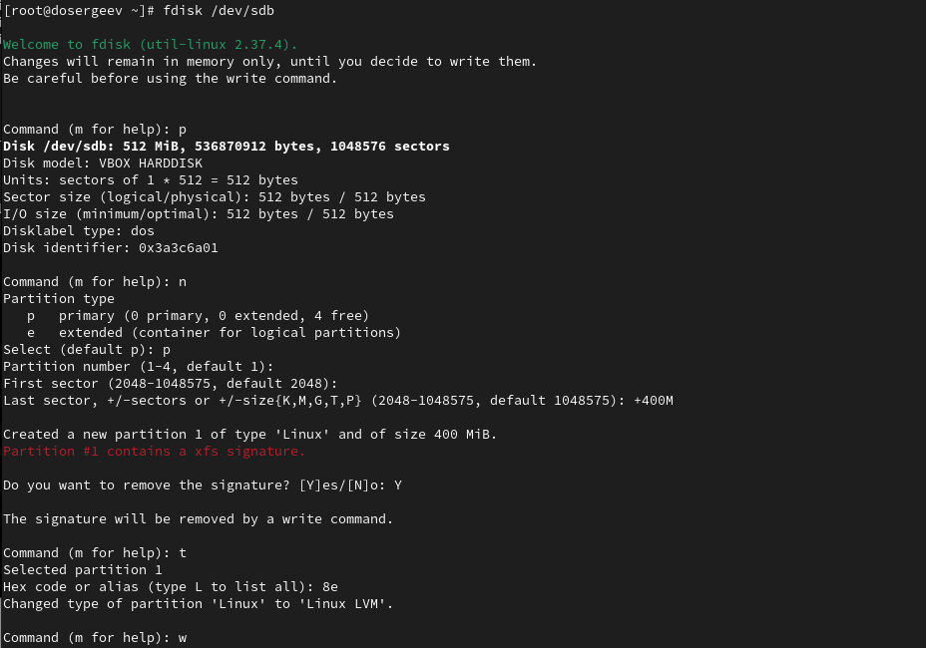
Рис. 16: Обновление таблицы разделов ядра
Теперь сделаем раздел физическим томом и создадим группу томов:
pvcreate /dev/sdb1
vgcreate vg /dev/sdb1
# проверка
vgs
pvs
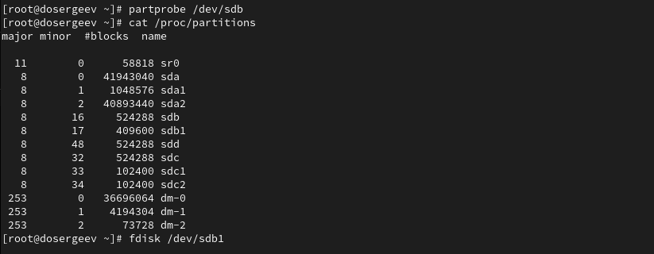
Рис. 17: Создание физического тома из /dev/sdb1
Создадим логический том lvgroup. Выделим для него 200M и отформатируем его в файловую систему XFS:
lvcreate -n lvgroup -L 200M vg
lvs
mkfs.xfs /dev/vg/lvgroup
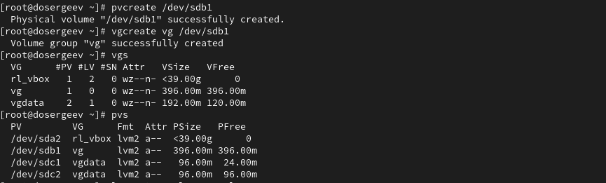
Рис. 18: Создание логического тома lvgroup
Подключим автомонтирование. Для этого создадим каталог /mnt/groups и добавим в конфиг /etc/fstab строку:
mkdir -p /mnt/groups
vi /etc/fstab
# в конфиге /etc/fstab
/dev/vg/lvgroup /mnt/groups xfs defaults 1 2
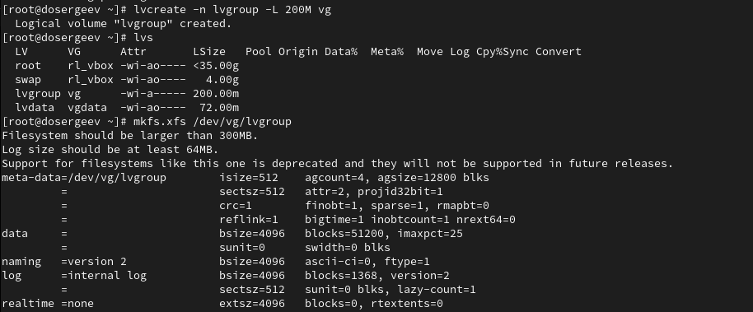
Рис. 19: Автомонтирование lvgroup
Проверим монтирование:
mount -a
mount | grep /mnt
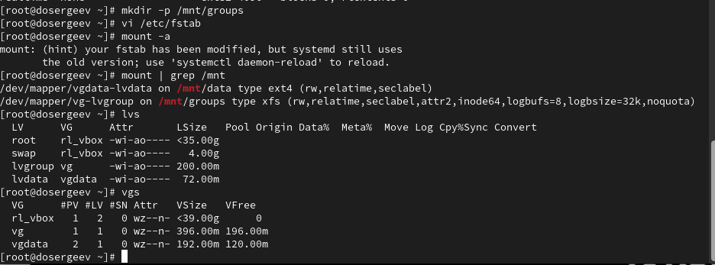
Рис. 20: Автомонтирование lvgroup
Перезагрузим систему.
После перезагрузки проверим что все смонтировалось правильно:
su -
mount | grep /mnt
lvs
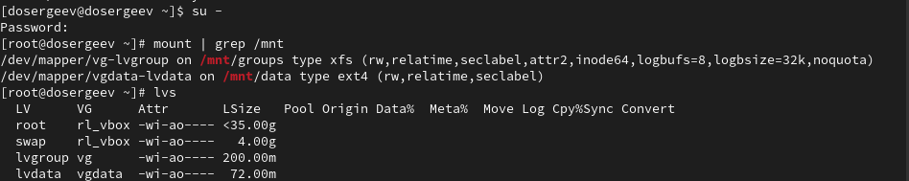
Рис. 21: Проверка монтирования после перезагрузки
Расширим том lvgroup на 150M и проверим изменения размера тома и файловой системы:
lvextend -r -L +150M /dev/vg/lvgroup
lvs
df -h
vgs
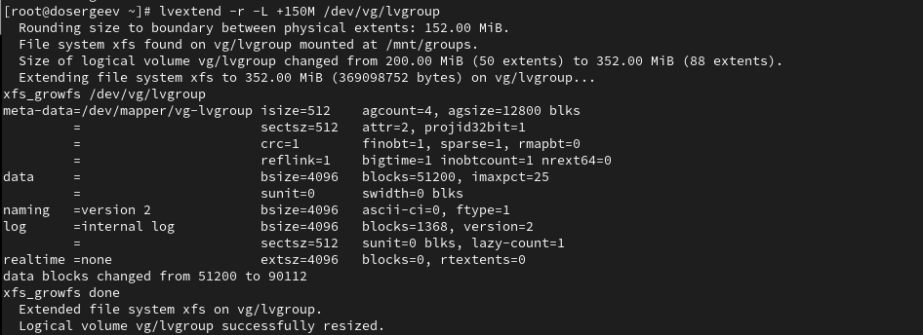
Рис. 22: Расширение lvgroup
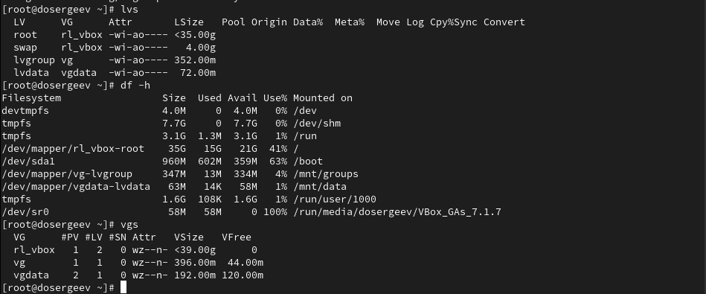
Рис. 23: Проверка размера тома и файловой системы

5 Ответы на контрольные вопросы
- Какой тип раздела используется в разделе GUID для работы с LVM?
- 8e - Linux LVM
- Какой командой можно создать группу томов с именем vggroup, которая содержит физическое устройство /dev/sdb3 и использует физический экстент 4 MiB?
- vgcreate -s 4M vggroup /dev/sdb3
- Какая команда показывает краткую сводку физических томов в вашей системе, а также группу томов, к которой они принадлежат?
- pvs
- Что вам нужно сделать,чтобы добавить весь жёсткий диск /dev/sdd в группу томов группы?
- vgextend vggroup /dev/sdd
- или если группы ещё не существует: vgcreate vggroup /dev/sdd
- Какая команда позволяет вам создать логический том lvvol1 с размером 6 MiB?
- lvcreate -n lvvol1 -L 6M <группа>
- Какая команда позволяет вам добавить 100 МБ в логический том lvvol1, если предположить, что дисковое пространство доступно в группе томов?
- lvextend -L +100M /dev/vggroup/lvvol1
- Каков первый шаг, чтобы добавить ещё 200 МБ дискового пространства в логический том, если требуемое дисковое пространство недоступно в группе томов?
- Необходимо создать новый физический том и добавить его в группу, чтобы она получила больше дискового пространства
- pvcreate /dev/sd...
- vgextend vggroup /dev/sd...
- Какую опцию нужно использовать с командой lvextend, чтобы также изменить размер файловой системы?
- Нужно добавить опцию -r
- ```lvextend -r -L
- Как посмотреть, какие логические тома доступны?
- lvs
- Какую команду нужно использовать для проверки целостности файловой системы на /dev/vgdata/lvdata?
- fsck /dev/vgdata/lvdata

6 Вывод
В результате выполнения лабораторной работы я узнал как управлять логическими томами и создавать их. Получил навыки по расширению и сокращению размеров логических томов и по объединению томов в группы.

Список литературы
1. Kulyabov, Korolykova. Лабораторная работа № 15. Управление логическими томами. https://esystem.rudn.ru/pluginfile.php/2843533/mod_resource/content/4/016-lvm.pdf; RUDN.

